Anglický jazyk 4.B – skupina Muková
27.4. – 1.5.2020
Ahoj,
dnes si krátce zopakujeme 7. lekci a podíváme se na nový díl našeho komiksu. Mám pro vás také jednu novinku – stránky https://www.wocabee.app po dobu zavření škol nabízí možnost registrace zdarma. Jedná se o aplikaci na učení slovíček. Aplikace vám bude fungovat jak na počítači, tak na telefonu nebo tabletu. Stačí mít připojení na internet. Průběžně vám budu zadávat balíky slovíček, které si zde můžete procvičovat. Na Bakaláře jsem vašim rodičům rozeslala kód a postup, jak se zaregistrujete. Myslím, že by to mohl být fajn způsob, jak si procvičovat slovíčka. Registrace je nutná do 30.4., pak budou nevyužité kódy automaticky vymazány.
Mějte se pěkně.

- Pracovní list si vytiskni, případně napiš věty do sešitu. 1. cvičení je jednoduché, 2. je maličko těžší, proto na konci souboru najdeš řešení. Tvým úkolem je spojit jednotlivé kousky vět, aby vznikl souvislý text.

- Procvič si školní předměty zde:
https://zsbcupice.cz/hot-potatoes/anglictina/4-rocnik/school/cv1.htm

- Poslechni si a přečti nový díl komiksu. Pro připomenutí si můžeš nejprve přečíst i předchozí díly.

https://files.fm/f/4gjergbf
Zde jsou fráze, které budeš v komiksu potřebovat:
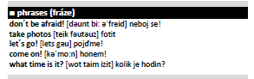

- Napiš si slovíčka z 8. lekce.
- Dobrovolný pracovní list. Neznámá slovíčka si můžeš vyhledat v překladači.
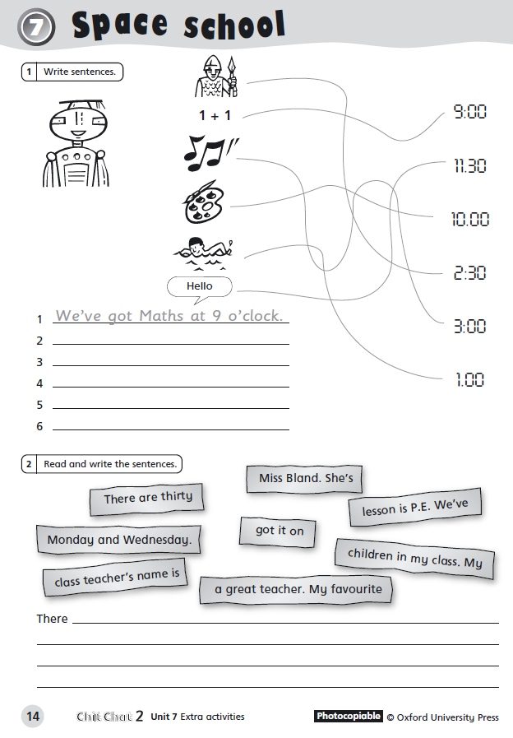

Dobrovolný pracovní list. Dokresli předměty dle instrukcí.
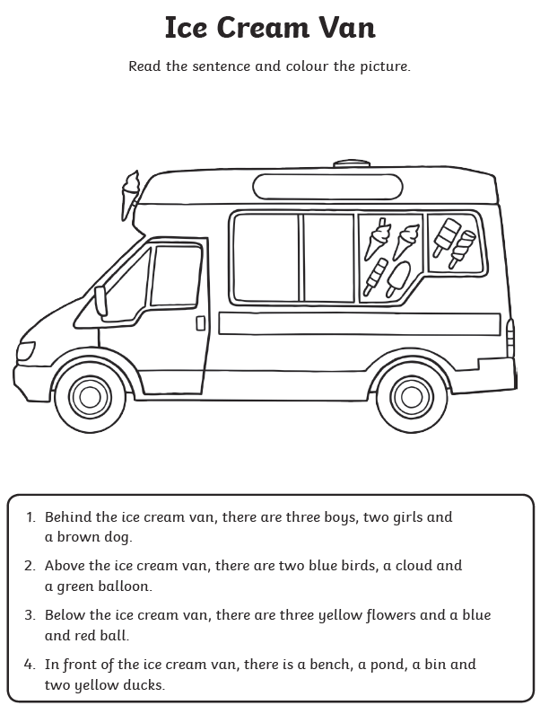
Řešení 1. pracovního listu – cv.2:
There are thirty children in my class. My class teacher´s name is Miss Bland. She´s a great teacher. My favourite lesson is P.E. We´ve got it on Monday and Wednesday.

